FUNDAȚIA HECUBA
Centrul de Servicii pentru Mamă și Copil

“Centrul de Servicii pentru Mamă şi Copil” cuprinde:

Centrul de Zi pentru Copii sub 3 ani
Centrul de Zi pentru Preșcolari

Acesta, are misiunea de a îmbunătăți situația socio-familială a familiilor monoparentale din medii defavorizate din Municipiu Iași si de a susține incluziunea socială a familiilor și a tuturor membrilor ei, în spiritul respectării drepturilor familiei, femeii si copilului.

Obiectivele specifice propuse sunt :

- oferirea de servicii privind înscrierea copiilor proveniți din familii monoparentale, aflate în dificultate într-un sistem instructiv-educativ anteprescolar/preșcolar;
- stimularea psiho-cognitivă corespunzătoare a copiilor pentru obținerea deprinderilor corespunzătoare fiecărei grupe de vârstă;
- identificarea și menținerea unui loc de muncă pentru familia monoparentală aflată în dificultate;
- continuarea studiilor în vederea obținerii unei calificări/ recalificări profesionale pentru mamele aflate în dificultate;
- formarea și/sau dezvoltarea abilităților și deprinderilor necesare pentru o viață autonomă și independentă pentru familiile monoparentale prin participarea la cursuri de educație parentală;
- îmbunătățirea serviciilor sociale oferite prin obținerea de finanțări, colaborări si încheierea de parteneriate;
- consiliere profesională acordată de un asistent social și un psiholog.

Grupul țintă este format din copii și mame singure, aflați la risc social din municipiul Iaşi. Prin atingerea acestui obiectiv se poate diminua semnificativ incidența unor probleme sociale, cum ar fi:

- copii lipsiți de educație sau supraveghere, abandon școlar, forță de muncă slab pregătită, deficit pe piața muncii, discriminarea femeii pe piața muncii.
Din ianuarie 2019 până în decembrie 2019, Centrul de Servicii pentru Mamă si Copil, creșă si grădiniță, a asistat un număr de 38 de beneficiari copii la creșă si un număr de 74 de beneficiari copii la grădiniță, copii aparținând unui număr de 101 de mame. Cei 112 de beneficiari copii fiind socotiți astfel:
-în Iunie 2019 grădinița deservea 49 de beneficiari copii, dintre aceștia în septembrie au rămas înscriși 35 în grupele de preșcolari, pentru că ceilalți copii au mers fie în grupa 0, fie spre alte grădinițe îmbunătățindu-si calitatea vieții sau plecat in străinătate.
- în iunie 2019 creșa deservea un număr de 22 beneficiari copii, dintre aceștia, 2 au rămas la creșă, 13 au rămas la grădiniță, 7 au mers in alte creșe si grădinițe, îmbunătățindu-si condiția sociala si astfel nemaifiind eligibili.

În anul școlar 2019/2020, au fost evaluate un număr de 74 de cazuri noi, dintre care 68 au fost înscrise și frecventează creșa si grădinița.
În concluzie, la finele anului 2019 grupele de grădiniță aveau următoarea structură :
- copii înscriși la grupa mare 19
- copii înscriși la grupa mijlocie 16
- copii înscriși la grupa mică 19
Iar la creșă era înscriși 14 de copii.
Beneficiarii Centrului de Servicii la finele anului 2019 erau un total de 68 de beneficiari, copii înscriși, aparținând unui număr de 51 părinți unici.

Totalul beneficiarilor asistați în 2019 este de 112 copii si 101 de mame.

Pe parcursul anului 2019 s-au realizat următoarele activități:

1.Evaluare, consiliere si suport emoțional pentru depășirea traumelor, rezolvarea problemelor de sănătate a mamelor si copiilor și dezvoltarea personală a mamelor

- 205 ședințe de consiliere psihologica
- 230 ședințe de întrevedere lunara/semestriala
- 132 ședințe de consiliere parentala
- 112 ședințe de consiliere în situații de urgență

2.Consilierea vocațională a mamelor pentru integrare/reintegrare profesională si menținerea locului de muncă

Traseul profesional al beneficiarilor adulți:
- 16 beneficiare s-au angajat la locuri noi de munca, dintre care 9 nu mai avuseră un loc de muncă în ultimii 2 ani.
- 6 beneficiare lucrează în prezent, zilier, fără contract de muncă.
- 8 beneficiare nu au loc de muncă, in prezent.
- 2 beneficiare sunt in concediu creștere copil
S-au realizat :
- 41 ședințe de consiliere profesională în vederea autocunoașterii, creșterii stimei de sine și stabilirii planului de dezvoltare al carierei;
- 12 ședințe de informare privind oferta de locuri de muncă vacante sau cursuri de formare profesională la care se pot înscrie, precum și despre procedura de accesare a acestora;

3.Suport educațional pentru continuarea studiilor de către beneficiare:
- 4 ședințe de suport si consiliere în vederea continuării studiilor și creșterii competențelor profesionale ale beneficiarelor;
- 1 beneficiara este interesata de continuarea studiilor gimnaziale;
- 1 beneficiara continua studiilor liceale;
- 3 beneficiare sunt înscrise în sistemul universitar;

4. Informare și consiliere în vederea identificării pe piața a serviciilor juridice pentru obținerea drepturilor sociale și/sau personale sau accesării altor servicii/prestații sociale disponibile în comunitate:

- 51 de beneficiare au fost informate despre prestațiile sociale de care pot beneficia;
- 1 beneficiară care a început demersurile necesare soluționării problemelor juridice legate de custodia exclusiva;
- 8 adrese tehnoredactate, înregistrate și eliberate pentru a fi depuse la dosarele depuse de beneficiari pentru diverse probleme: Tribunal, DAC, Dafis, DGASPC
- 8 ședințe de informare și consiliere socială, juridică si legală.

5. Dezvoltarea rețelei de voluntari si practicanți:

- 5 voluntari au fost implicați în activitățile Centrului de Servicii pentru Mama si Copil, desfășurând activități instructiv-educative și de socializare cu copiii;
- 7 ședințe de instruire a voluntarilor în legătură cu lucrul cu familiile monoparentale și cele aflate în prag de risc social;
- 1 activitate socio-educativă realizată de elevii Colegiului Garabet Ibrăileanu colaboratori ai parteneriatului American Corner – Biblioteca Gheorghe Asachi cu și pentru copiii grupelor mici, mijlocii și mari din cadrul Fundației Hecuba; Voluntar pentru 1 zi.
- 8 studenți practicanți din cadrul Facultății de Filosofie și Științe Social Politice, din cadrul Universității Al I. Cuza, specializare asistenta socială, au fost repartizați de la facultate și și-au realizat stagiul de practică în cadrul Centrului de Servicii pentru Mama și Copil.

6.Activităţi socio- educative si recreative cu beneficiarii copii:
Asistentul social si psihologul s-au implicat alături de educatorii Fundației Hecuba si de educatorii arondați Structurii Hecuba de către Colegiul National Garabet Ibrăileanu in organizarea și susținerea activităților formale si non-formale in cadrul creșei si grădiniței, atât in timpul anului cat si pe timpul verii, având sprijinul asistentului medical, îngrijitorilor si voluntarilor:
- Ziua cititului împreuna, cerc de lectură.
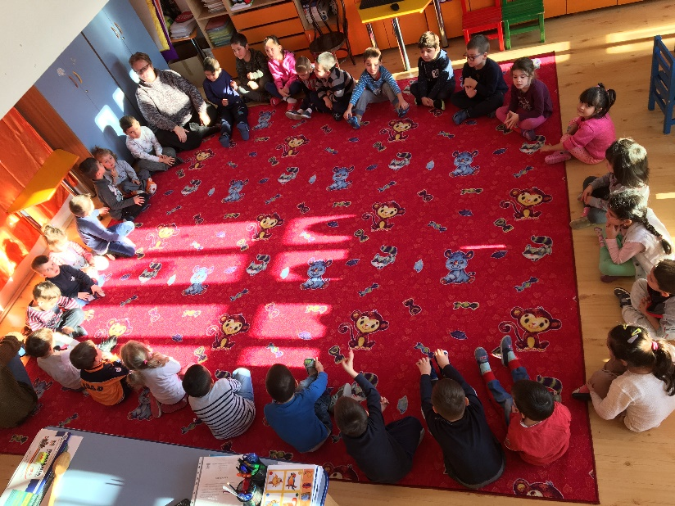
- 8 Martie, Ziua Internaționala a femeii
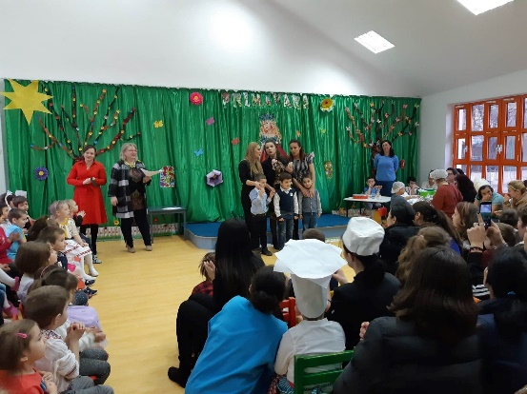 |  |  |  |  | 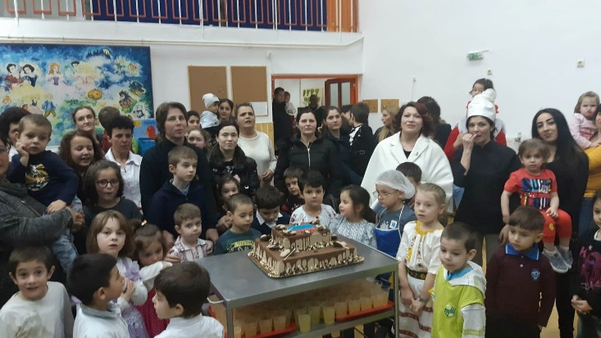
- Cadouri constând in poșete folosite dar încărcate cu produse de cosmetica si îngrijire personala, o inițiativă a unei asociatii umanitare.

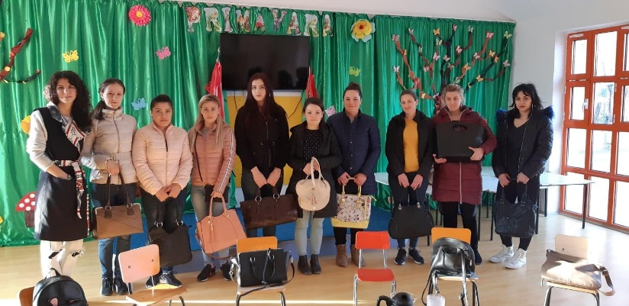
- Deplasare la Teatrul Luceafărul unde au vizionat în premieră, piesa de teatru Scufița Roșie.

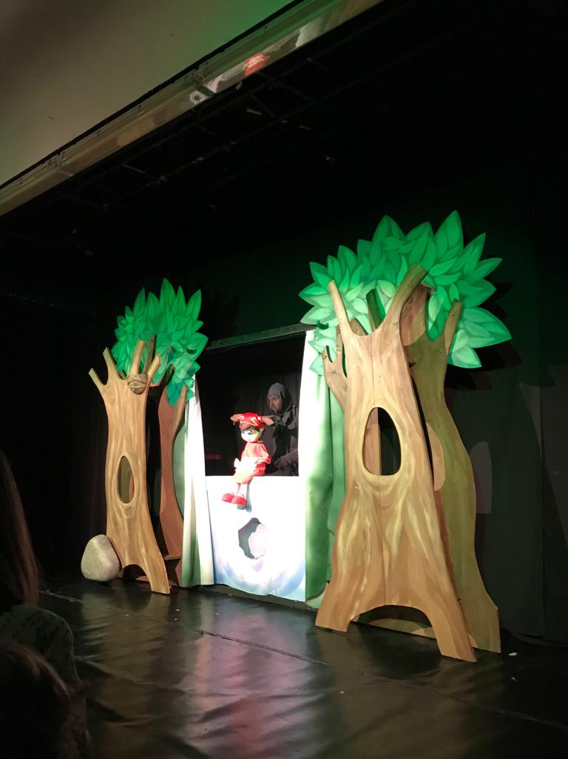
- Deplasare la Arca lui Noe.

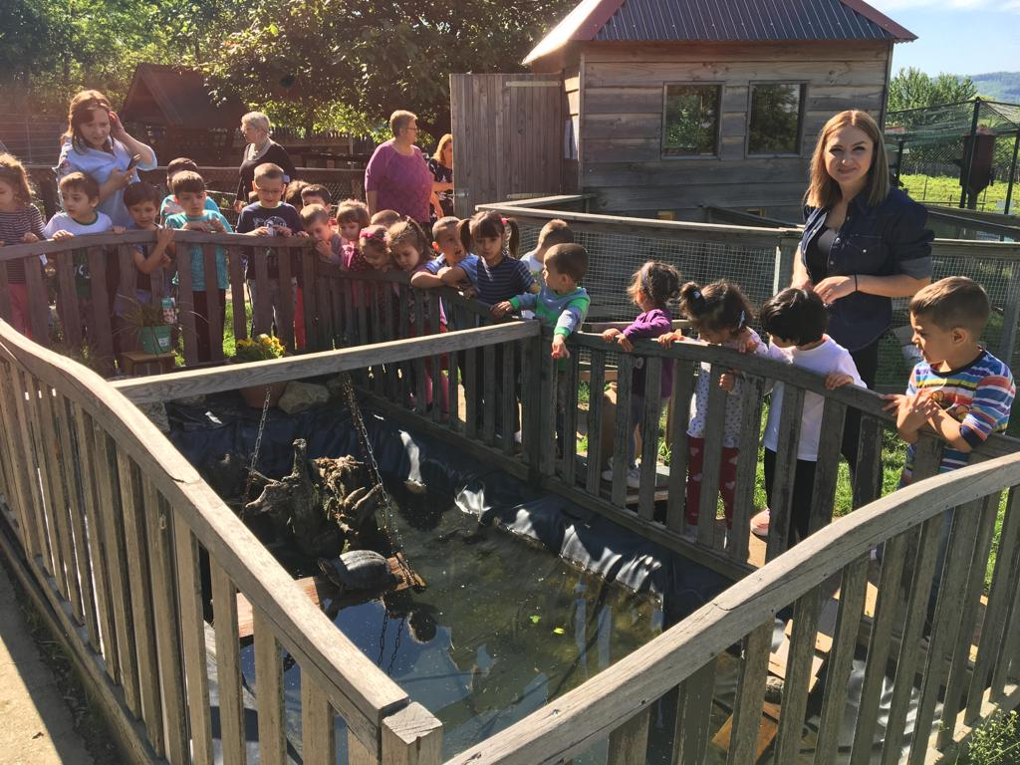 |  |  |  |  |  |  |  | 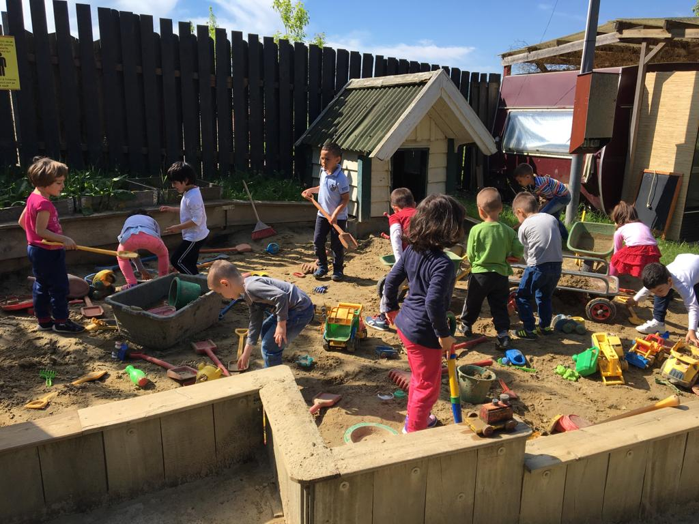
- Antrenarea copiilor într-o acțiune realizată împreună cu un dresor din cadrul Poliției Române și patrupedele acestora, acțiune realizată în cadrul grădiniței.
- Activități de educație rutiera, desfășurate cu sprijinul Politiei Romane.

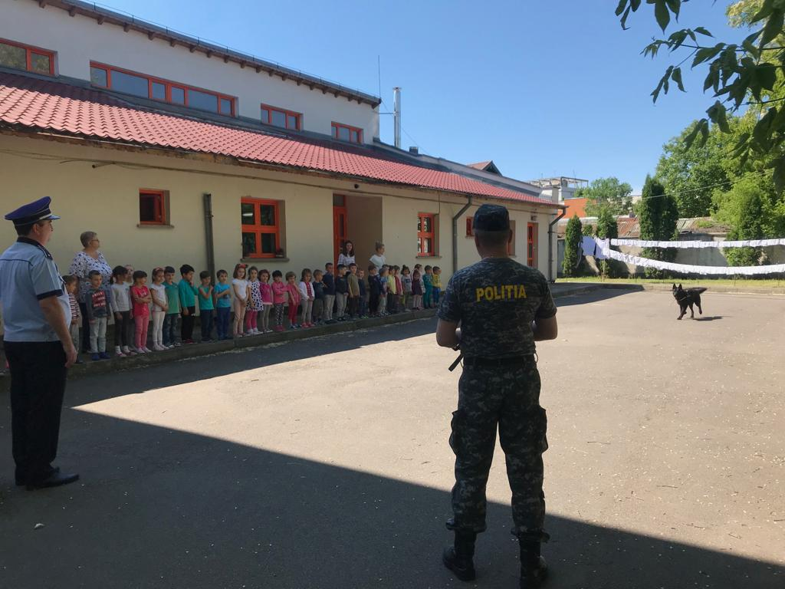 |  |  |  |  | 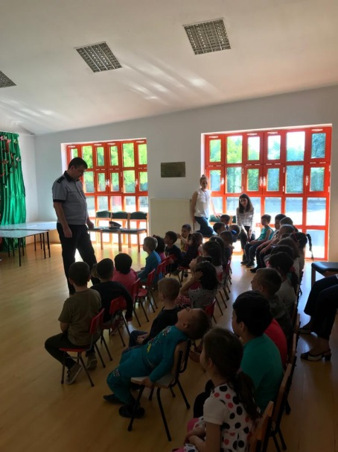
- Sărbătorim împreuna 1 Iunie, Ziua Internaționala a Copilului.

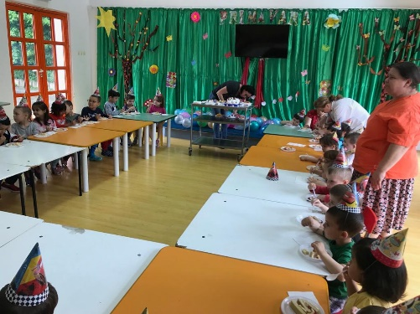 |  |  | 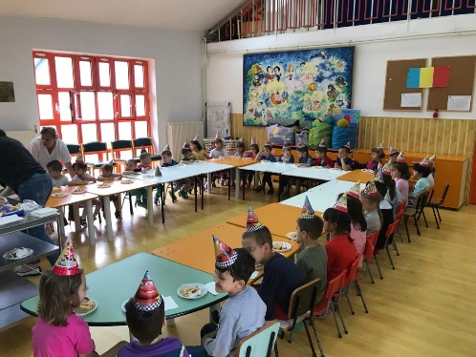 |  |  |  |  |  | 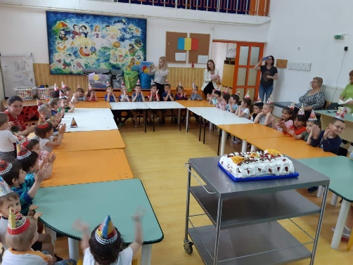
- Celebrarea zilelor de naștere pentru copiii care au frecventat grădinița de vară.

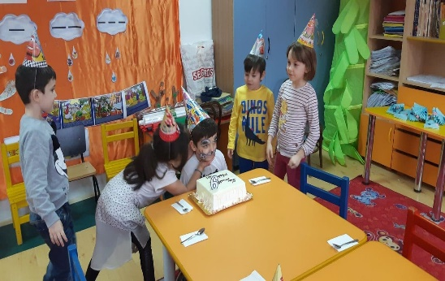 |  |  |  | 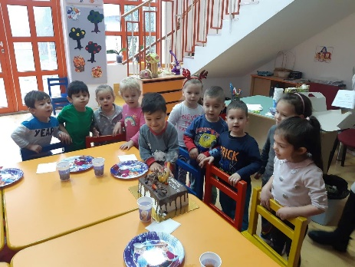 |  |  |  |  |  | 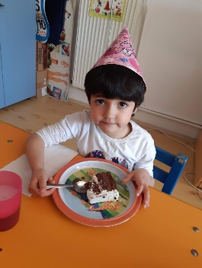
- Activități de consiliere parentala si întâlniri periodice cu părinții

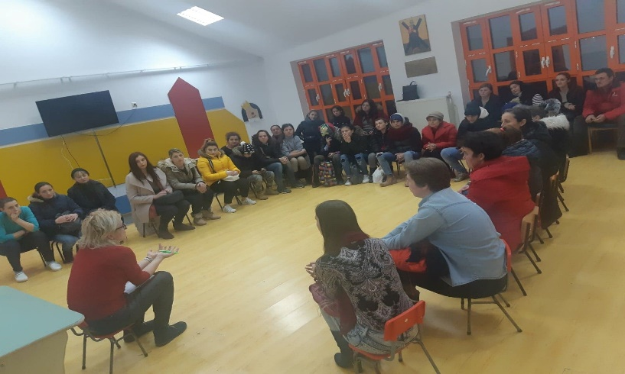 |  |  |  |  | 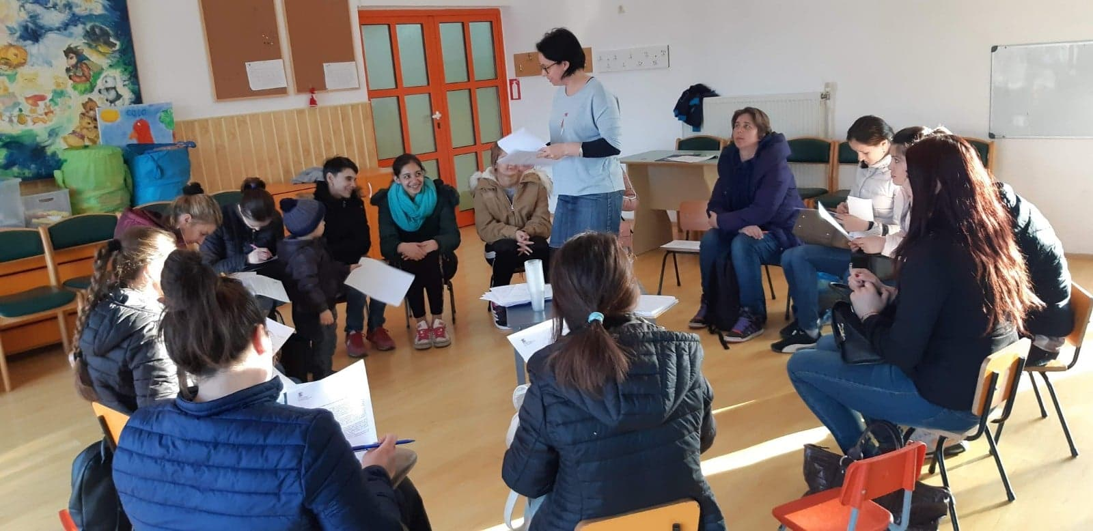
- Serbarea de Sfârșit de an școlar 2018 – 2019; “La revedere grădiniță“

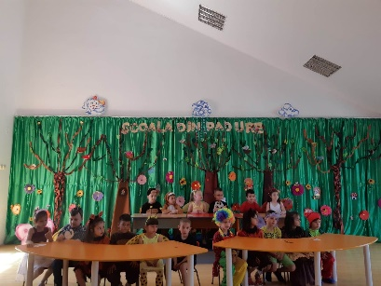 | 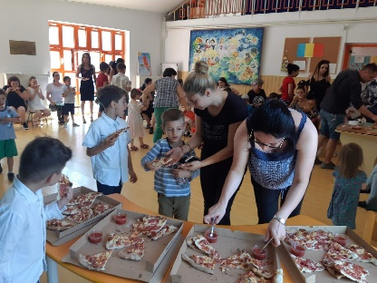 |  |  |  | 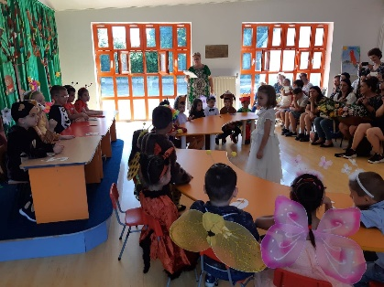 |  |  |  |  |  |  | 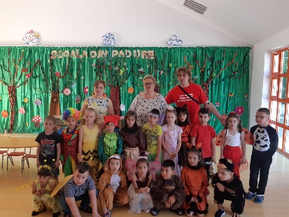
- Activități gospodărești, “micii bucătari”.

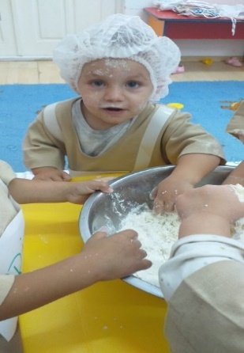  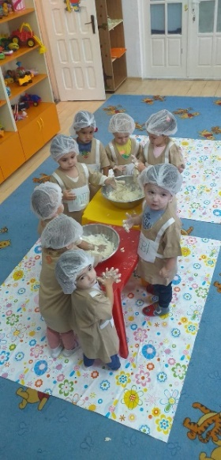 |  |  |  |  |  |  | 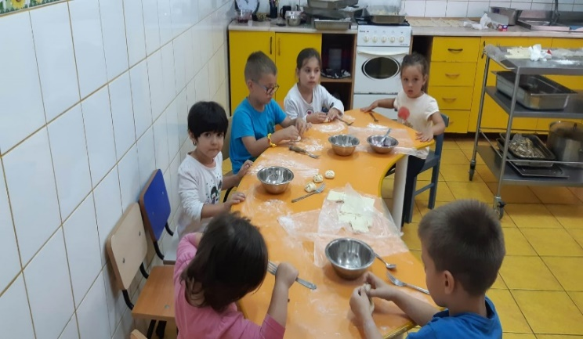
- Vizita la Fabrica de Pâine – Vel Pitar

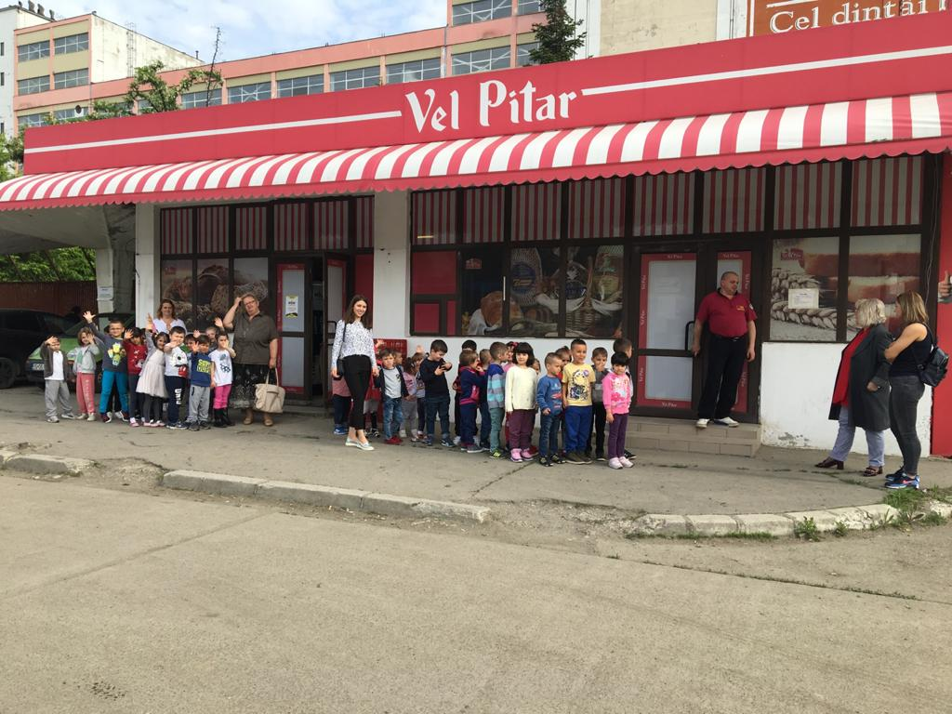 |  |  |  |  |  | 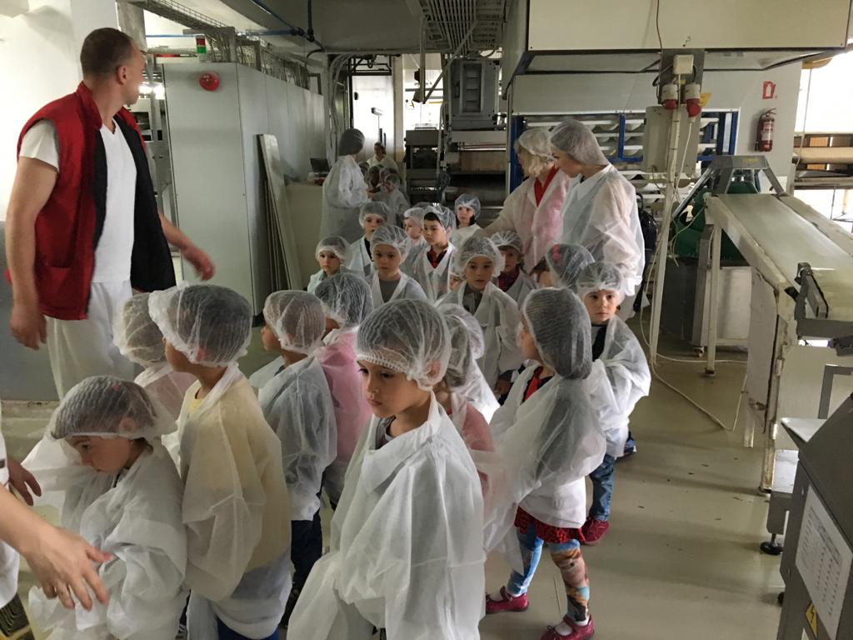
- Dezvoltarea abilităților manuale/activități practice

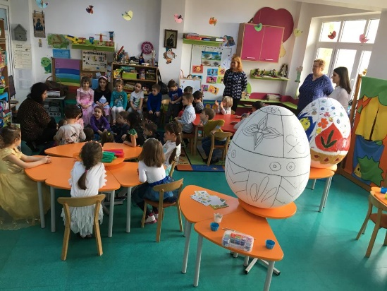 |  |  |  | 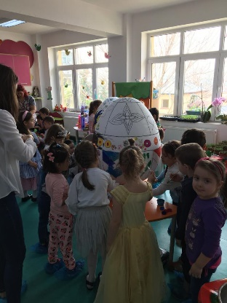 |  |  |  |  |  | 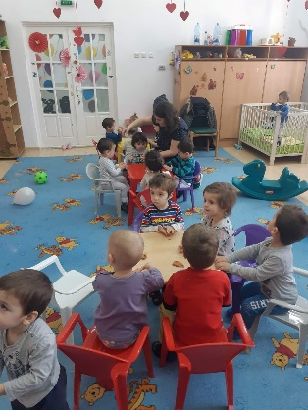
- Activități desfășurate in vacanta de vara, Ziua de Sânziene.

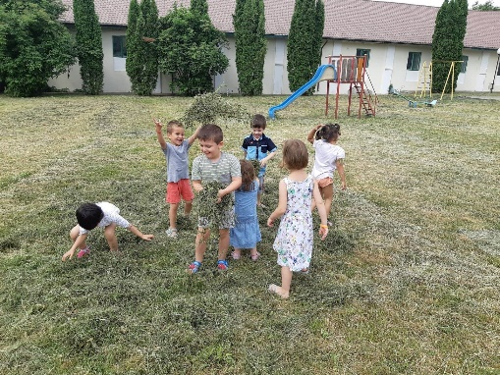 |  |  |  |  | 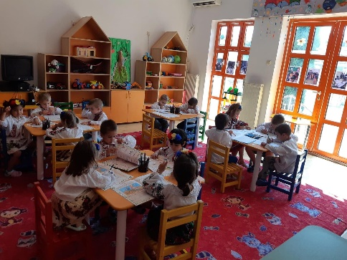
- Activități practice de ancorare în spațiu și timp, activități în natură: ieșire în parc și jocuri distractive în spații amenajate; concursuri sportive.
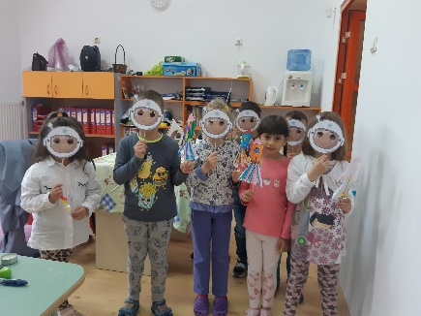 |  |  | 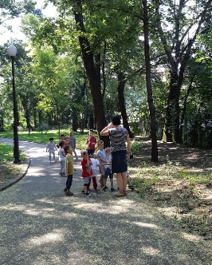 |  |  |  | 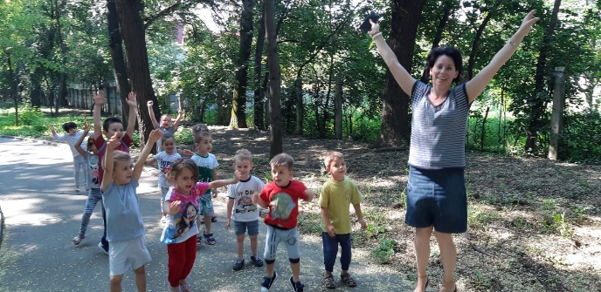 |  |  |  | 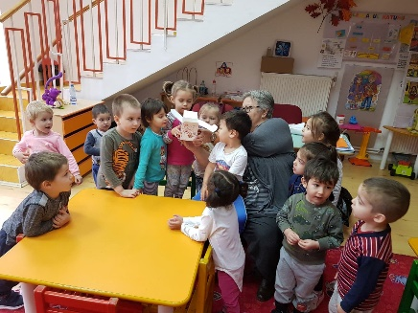
- Ziua internațională a tortului.
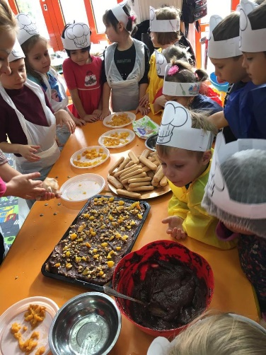 |  |  | 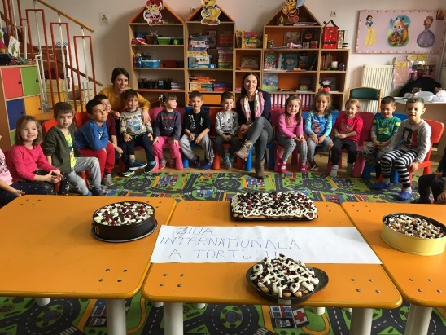 |  |  |  |  |  | 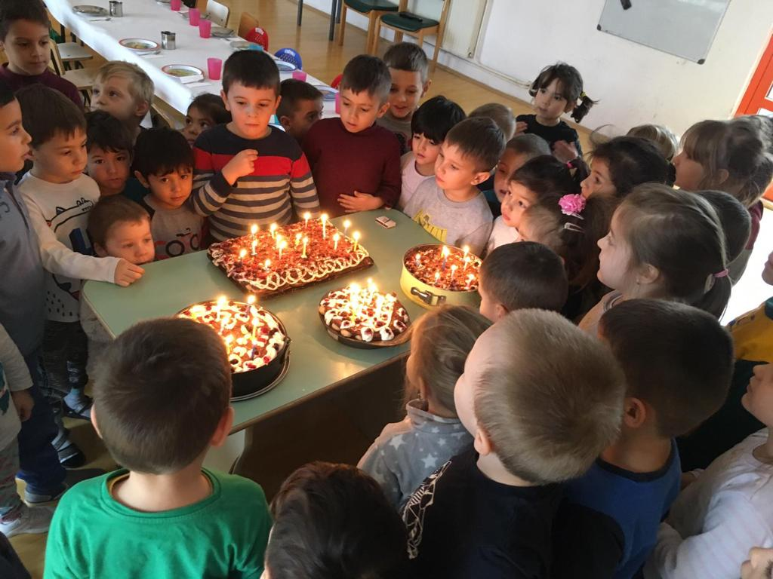
- Bunele maniere. Știința bunului simt, marcarea si înțelegerea activității prin ieșirea si servirea unui desert in oraș.
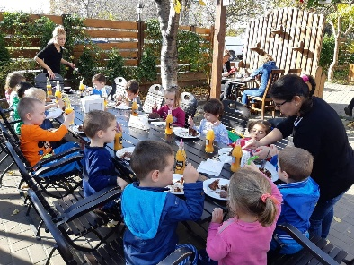 |  | 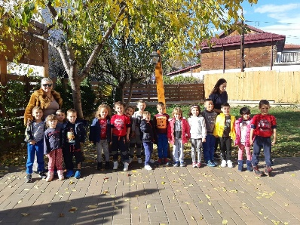 |  |  | 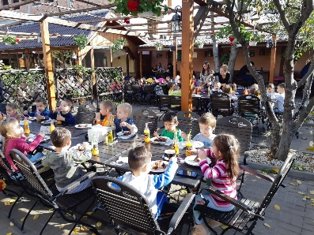 |  |  |  |  |  |  | 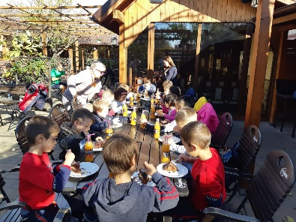
- Marsul „Impreuna pentru siguranta femeilor”, initiativa Reset.
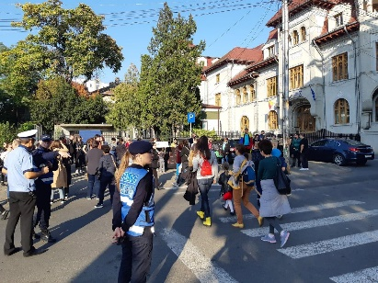 |  | 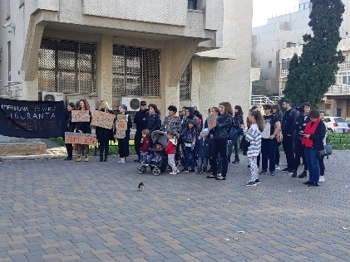 |  |  | 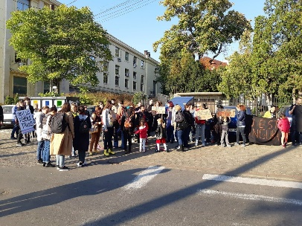 |  |  |  |  |  |  | 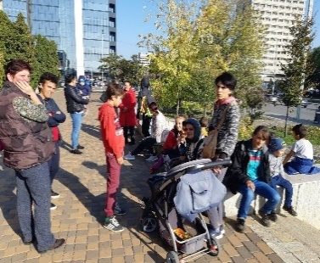
- Sărbătorind toamna.

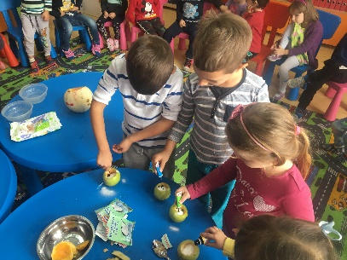 |  | 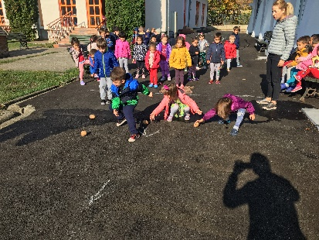 |  |  | 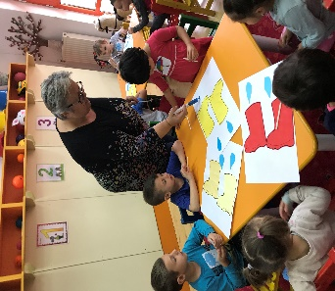 |  |  |  |  |  |  | 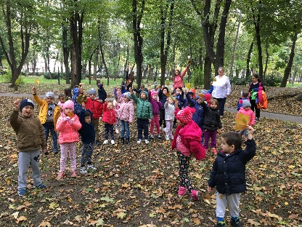
- Vizită la grădinița numărul 16, acțiune în cadrul căreia copiii au avut parte de activități recreative (pictură, dansuri, jocuri de echipă, lectură interactivă).

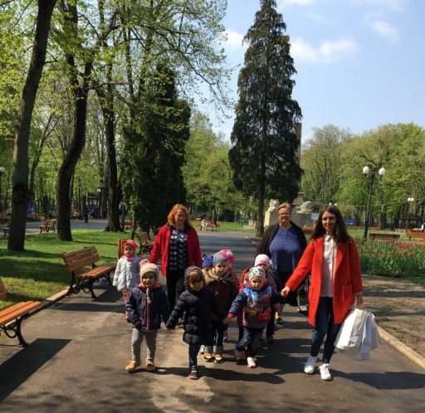
- 1 Decembrie, ziua romanilor

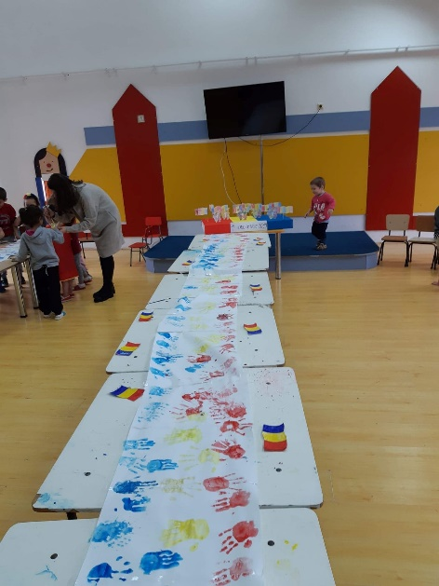 |  |  |  |  | 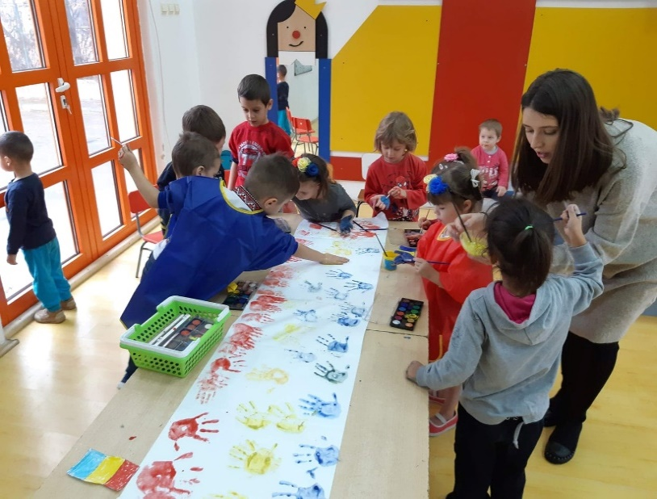
- Întâmpinarea lui Moș Nicolae cu cântece si jocuri populare

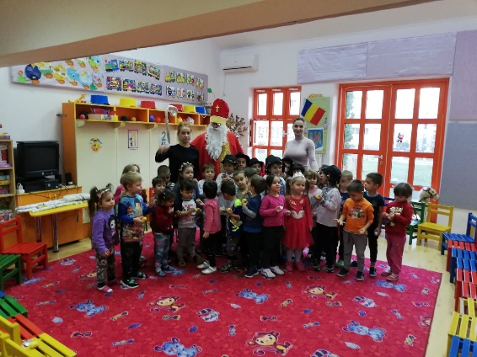 |  |  |  | 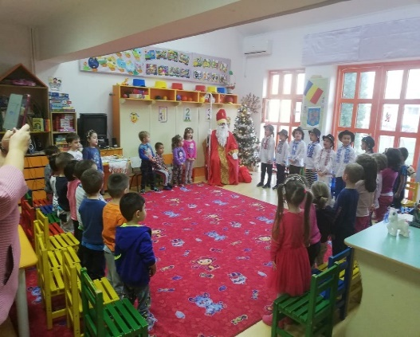 |  |  |  |  |  | 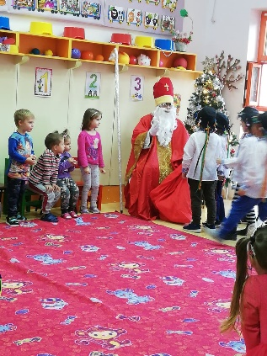
- Vizita elevilor de la Colegiul Garabet Ibrăileanu, in care copiii beneficiari ai Fundației Hecuba, au primit cadouri in acorduri de colinde, oferind la rândul lor cântece specifice Crăciunului

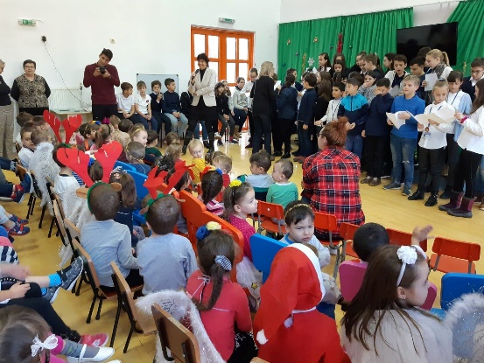 |  |  |  |  |  |  | 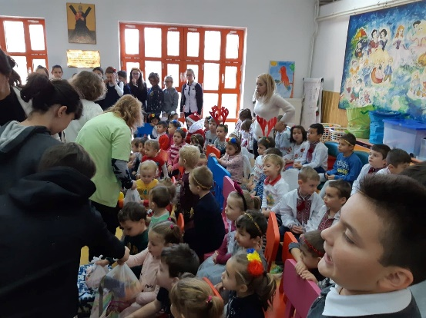
- Parteneriat în colaborare cu beneficiarii de la Căminul de Pensionari Sfânta Cuvioasa Parascheva, acțiune in care copiii corului Filarmonicii Moldova Iaşi au susținut un recital de colinde pentru beneficiarii bătrâni si copiii celor 2 centre.

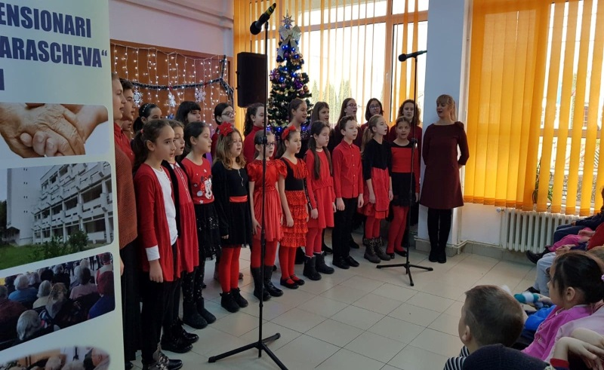 |  |  |  |  |  |  | 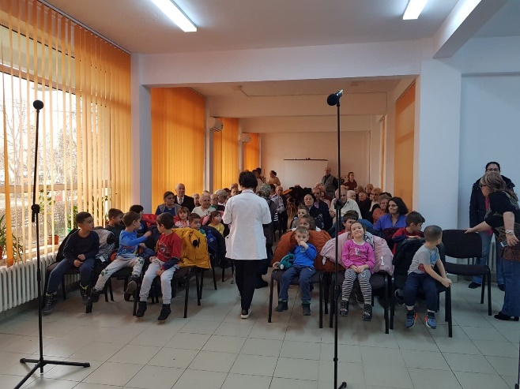
- Inițiativa umanitara organizata de Grădinița FEG - grupa creșă, care s-a materializat atât in cadouri individuale cat si in donații de jucării.

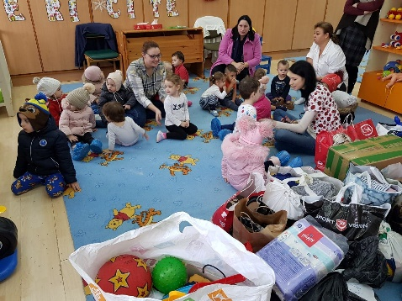 |  |  |  | 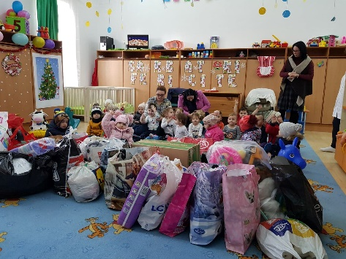 |  |  |  |  |  | 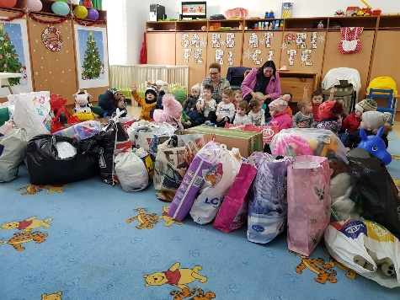
- Serbarea de Sfârșit de an desfășurată la Sala Unirii in care copiii Fundației Hecuba au prezentat un spectacol tuturor beneficiarilor DAS, prezenți cu ocazia acordării pachetelor de susținere pentru Crăciun

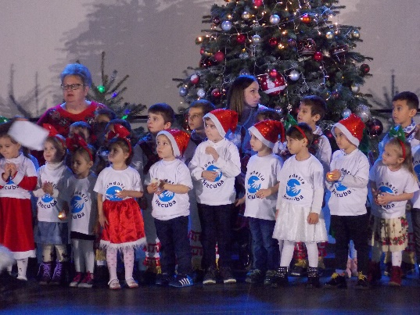 |  |  |  | 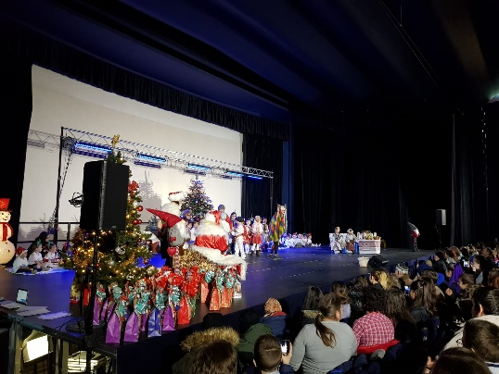 |  |  |  |  |  | 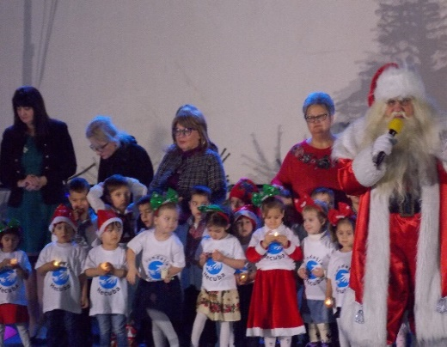
- Serbarea de sfârșit de an desfășurată de către copiii de la creșă.

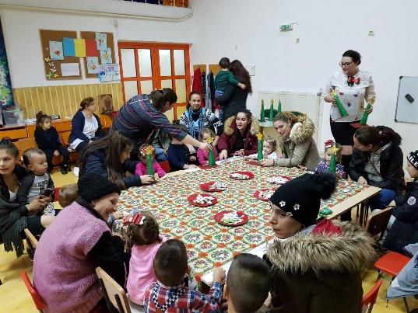 |  |  |  | 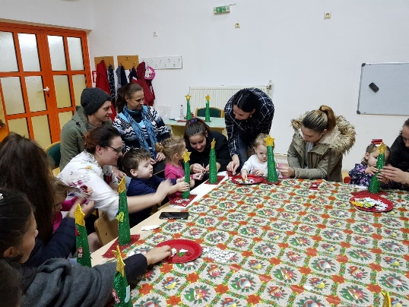 |  |  |  |  |  | 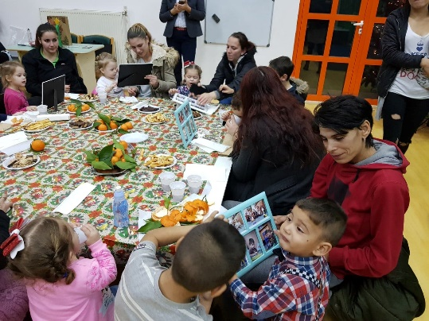

Toate activitățile atât cele formale cât și cele non-formale desfășurate, au fost susținute financiar și logistic din fonduri asigurate de Fundația Hecuba.

